L'Alliance française de Norrköping 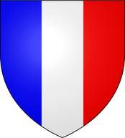
Programme de l'automne 2012

Le mercredi 19 septembre à 19 heures à Spisrosen, Trädgårdsgatan 21

Catherine Bergwall

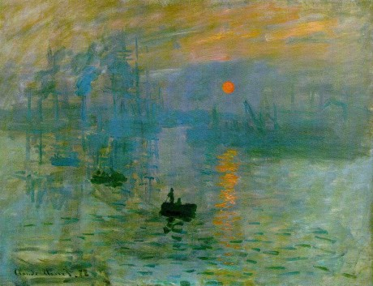
La Normandie, berceau de l'impressionnisme

Impression, soleil levant par Claude Monet (1872)
Nous serons heureux de recevoir Catherine Bergwall qui nous parlera d'un sujet captivant La Normandie, berceau de l'impressionnisme. Pendant les années 1880 quelques amis de Monet entre autres Courbet, Pissaro, Renoir et Sisley décident de quitter l'atelier pour peindre en plein air. Ils se rendent à Dieppe, le premier lieu de ralliement des impressionnistes. Monet, le grand maître de l'impressionnisme, a vécu presque toute sa vie en Normandie. En 1890, ce ”Raphaël de l'eau” achète la maison de Giverny et commence les travaux pour la création du bassin aux nymphéas.

Menu: Escalopes normandes
Cidre

Prix pour la conférence uniquement: 50:- pour les membres, 70:- pour les non-membres.
Tous les étudiants sont invités gratuitement à la conférence.
Prix pour la conférence et le repas: 170:- pour les membres, 190:- pour les non-membres.

Pour la participation au repas après la conférence, inscription avec valeur d'engagement le 16 septembre au plus tard à Lena Starborg, tél. 011-180995 ou lena.starborg@comhem.se.

Le mercredi 24 octobre à 19 heures à Spisrosen, Trädgårdsgatan 21

Tamas Weber

La Légion étrangère, mythes et réalité

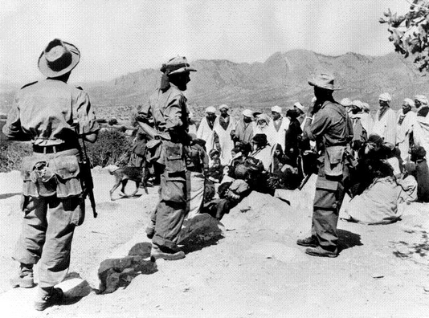
La guerre d'Algérie (1954-62)

Nous accueillerons avec plaisir le Commendeur de l'ordre National du Mérite et l'ancien membre de la Légion étrangère, Tamas Weber qui nous parlera de ses expériences de la Légion. Ce reconnu expert de combat rapproché a décrit ses années comme légionnaire dans sa biographie "Krigarens ros - Främlingslegionen från insidan".

Menu: Couscous algérien aux légumes et au poulet
Vin

Prix pour la conférence uniquement: 50:- pour les membres, 70:- pour les non-membres.
Tous les étudiants sont invités gratuitement à la conférence.
Prix pour la conférence et le repas: 170:- pour les membres, 190:- pour les non-membres.
Pour la participation au repas après la conférence, inscription avec valeur d'engagement le 21 octobre au plus tard à Lena Starborg, tél. 011-180995 ou lena.starborg@comhem.se.

Le mercredi 21 novembre à 19 heures à Spisrosen, Trädgårdsgatan 21

Michel Barbier

D'est en ouest à travers Paris en suivant la ligne 1 du métro

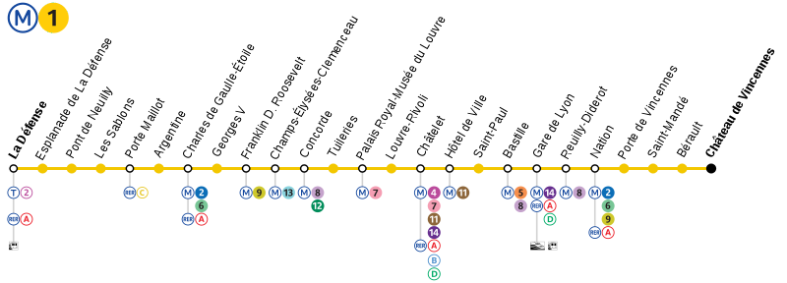
Plan de la ligne 1

Nous aurons l'immense plaisir d'accueillir notre grand conférencier Michel Barbier qui nous fera suivre la ligne 1 du métro qui traverse de part en part le coeur de Paris et nous nous arrêterons à quelques-unes des 25 stations qu'elle dessert. Un tronçon de cette première ligne du réseau métropolitain de Paris a été ouvert lors de l'exposition universelle de 1900 .

Menu: Soupe à l'oignon gratinée
Vin

Prix pour la conférence uniquement: 50:- pour les membres, 70:- pour les non-membres.
Tous les étudiants sont invités gratuitement à la conférence.
Prix pour la conférence et le repas: 170:- pour les membres, 190:- pour les non-membres.
Pour la participation au repas après la conférence, inscription avec valeur d'engagement le 18 novembre au plus tard à Lena Starborg, tél. 011-180995 ou lena.starborg@comhem.se.
Soyez les bienvenus!
Le comité

